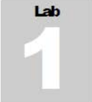

Enumeración de NetBIOS usando el software Global Network Inventory

El Inventario de red global se utiliza como un escáner de auditoría en un entorno de implementación cero y sin agentes. Analiza las computadoras por rango de IP, por dominio y por una o varias computadoras, según lo define el archivo Bast de Global Network Ineventory

Objetivos del laboratorio

Este laboratorio le mostrará cómo pueden escanearse las redes y cómo usar el Inventario Global de Redes.

Resumen de Global Network Inventory

Global Network Inventory es una de las herramientas de facto para la auditoría y prueba de seguridad de firewalls y redes. También se utiliza para la exploración inactiva.

Tareas del laboratorio

- Navega hasta el directorio donde tengas almacenado el ejecutable del programa presiona doble click.

- Si aparece la ventana emergente de archivo abierto, haga clic en Ejecutar.

- Siga los pasos del asistente para instalar la Global Network Inventory.

- Al completar la instalación, inicie Global Network Inventory desde la pantalla de aplicaciones.

- Aparece la GUI de Global Network Inventory, junto con una ventana emergente de Sugerencia del día, haga clic en cerrar.
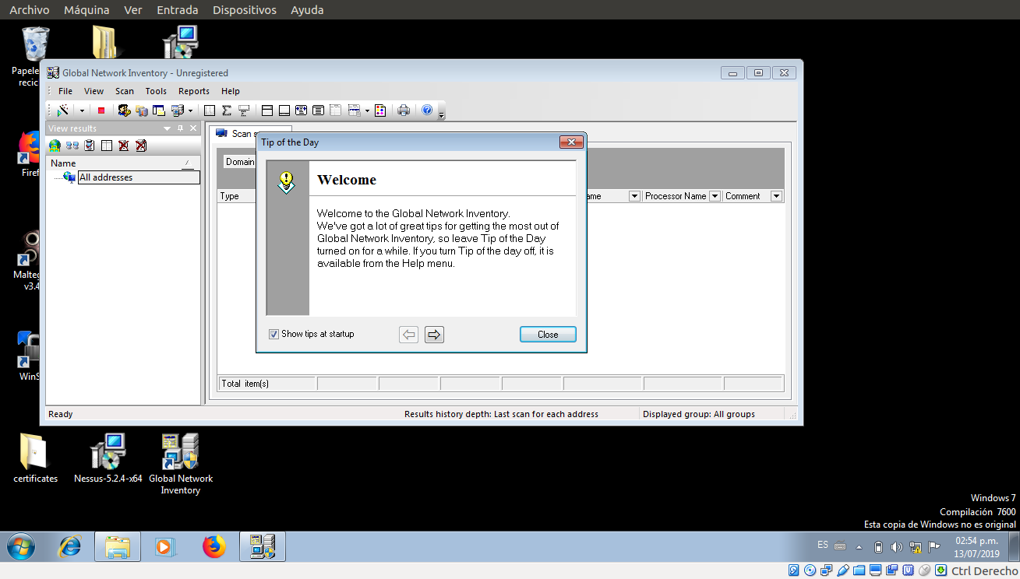
- Inicie sesión en la máquina virtual Windows Server 2016 desde el Administrador de Hyper-v.

- Ahora, vuelva a la máquina host. Aparece la ventana Nuevo asistente de auditoría, haga clic en Siguiente.

- Aparece la sección Modo de escaneo de auditoría; seleccione IP range scan y haga clic en Siguiente.
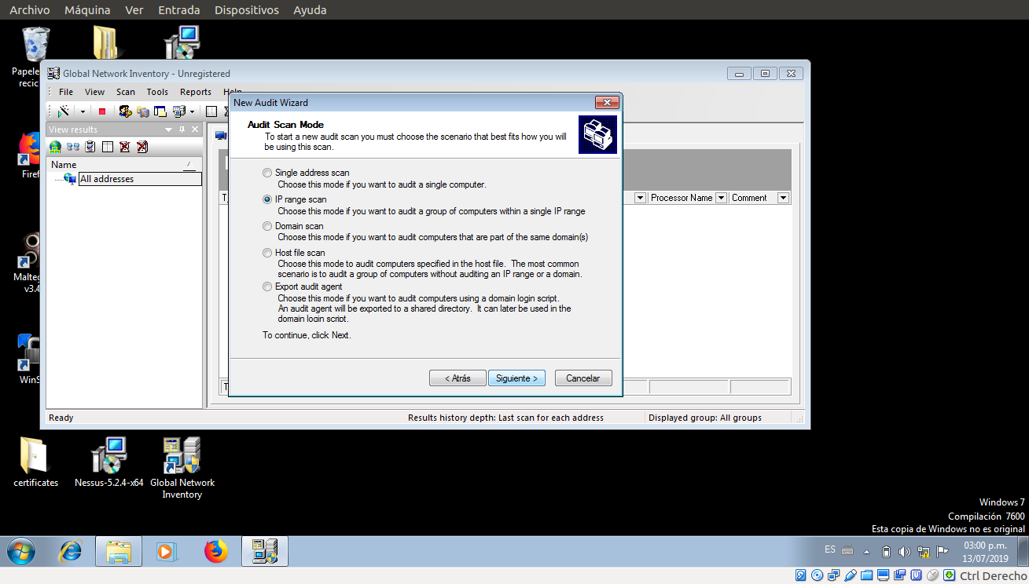
- Aparece la sección Análisis de rango de IP, establezca un rango de IP y haga clic en Siguiente.
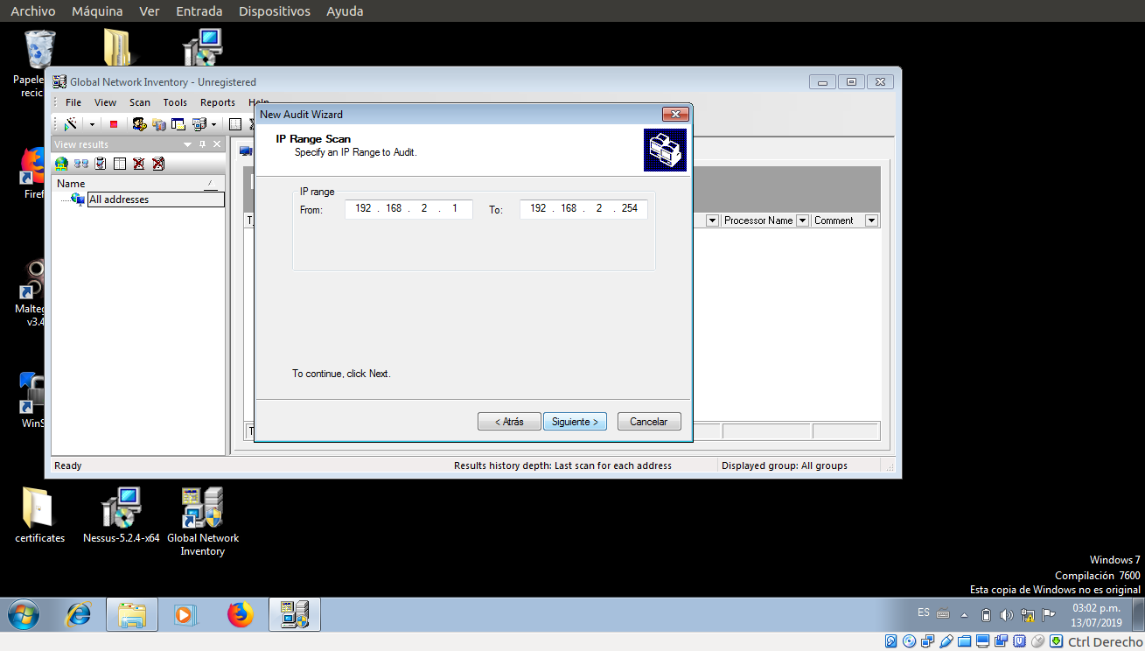
- Aparece la sección Configuración de autenticación; seleccione Conectar como, ingrese las credenciales de la máquina virtual de Windows Server 2016 y haga clic en Siguiente.

Nota: En tiempo real, los atacantes no conocen las credenciales de la máquina / máquinas remotas. En tal caso, simplemente eligen la opción Conectar como usuario actualmente conectado y realizan una exploración para determinar qué máquinas están activas en la red. En tal caso, no podrán extraer información sobre el objetivo, excepto sus direcciones IP y MAC. Por lo tanto, podrían usar herramientas como Nmap para recopilar información sobre puertos abiertos y servicios que se ejecutan en ellos. Este laboratorio es solo para fines de evaluación, por lo que hemos ingresado directamente las credenciales de la máquina remota y podemos acceder al inventario.
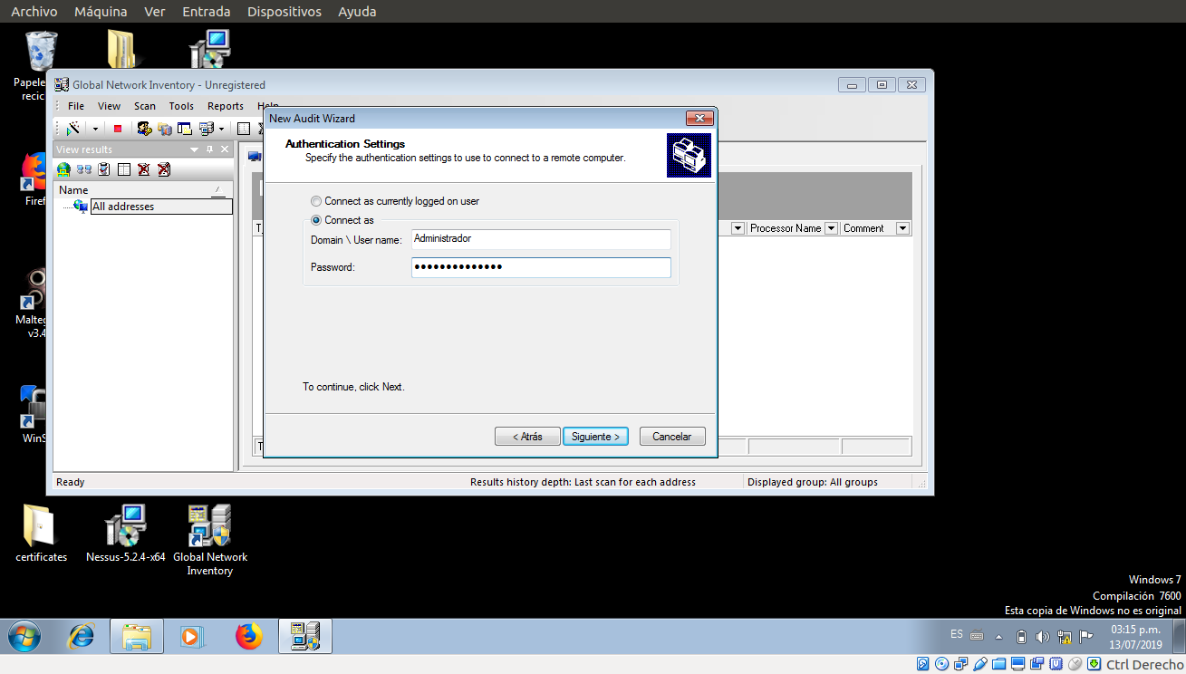
- Deje la configuración predeterminada y haga clic en Finalizar en el paso final del asistente.
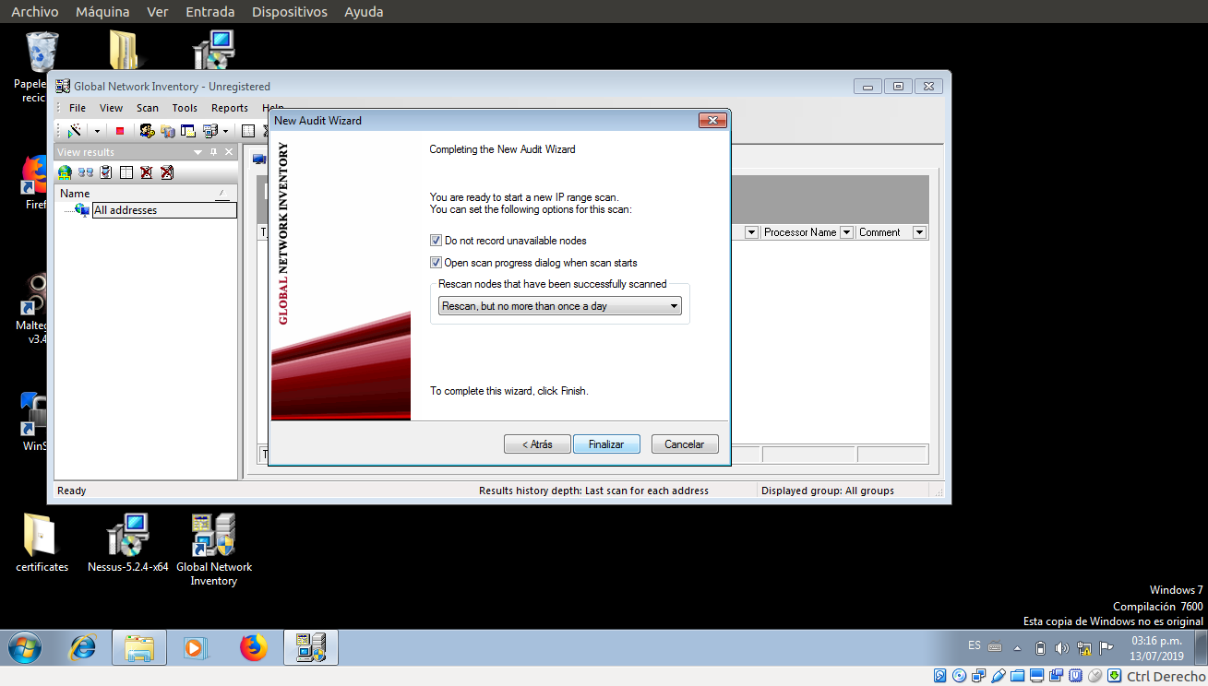
- Muestra el progreso del escaneo en la ventana Progreso del escaneo.

- Una vez que se completa el escaneo, se muestran los resultados del escaneo, como se muestra en la siguiente captura de pantalla.
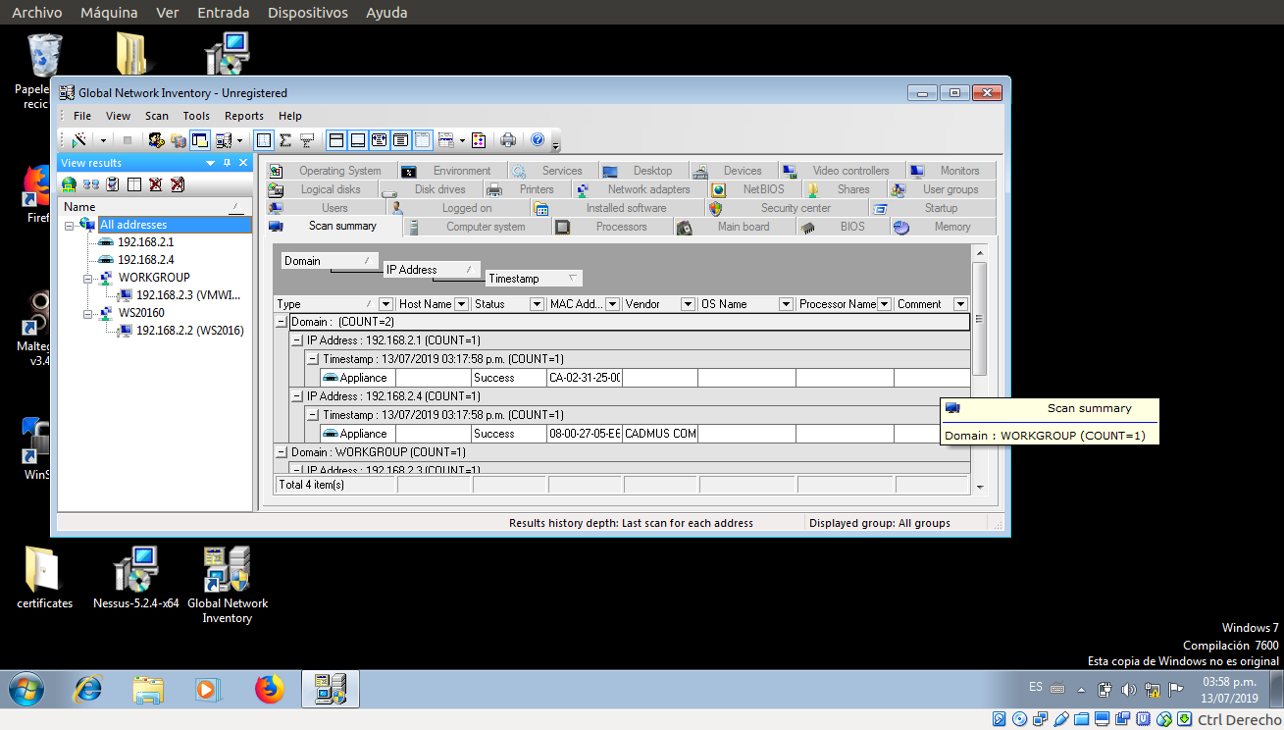
- Ahora seleccione la dirección IP de la máquina virtual Windows Server 2016 (192.168.2.2) en el panel izquierdo, bajo el resultado de la vista, para ver los resultados individuales.
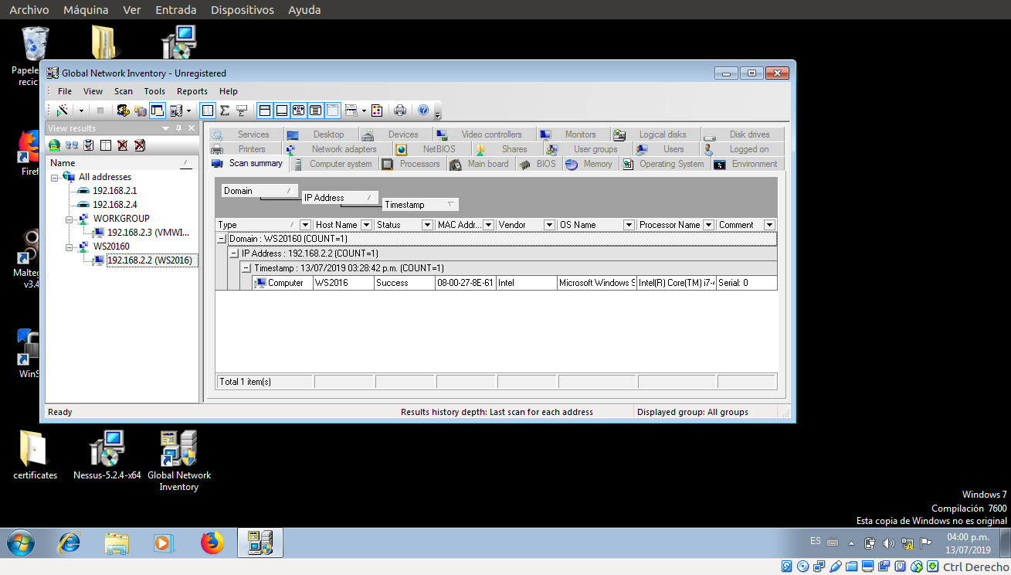
- La pestaña Resumen de escaneo muestra un breve resumen de la máquina que se ha escaneado.

- Incluso puede colocar el cursor del mouse sobre la pestaña de detalles de la computadora para ver el resumen del análisis, como se muestra en la siguiente captura de pantalla.
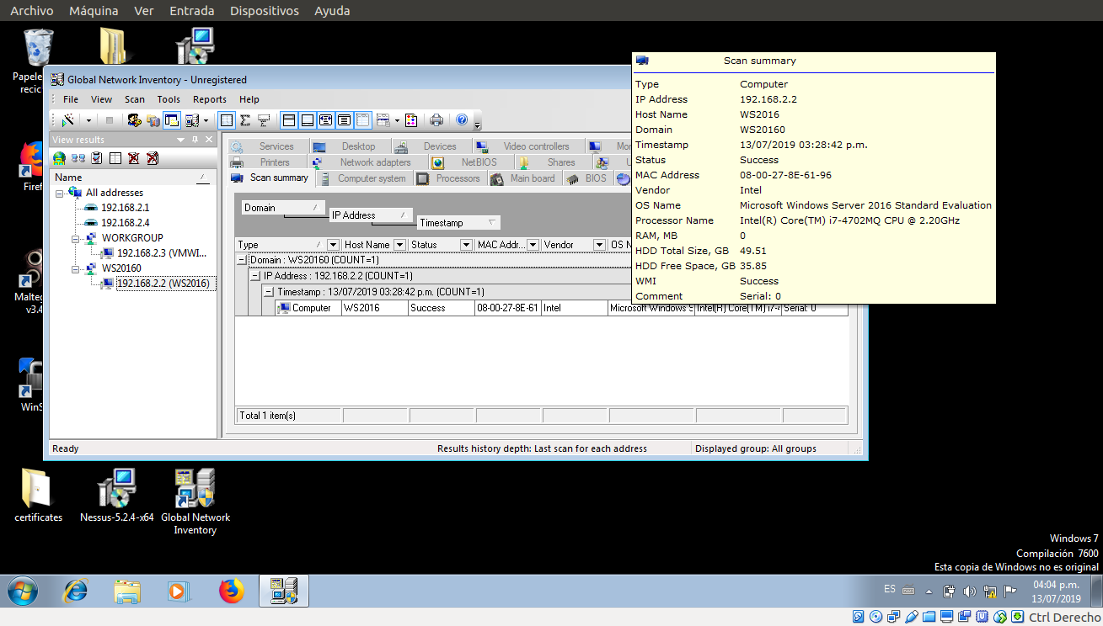
- La pestaña del sistema operativo muestra los detalles del sistema operativo de la máquina virtual.
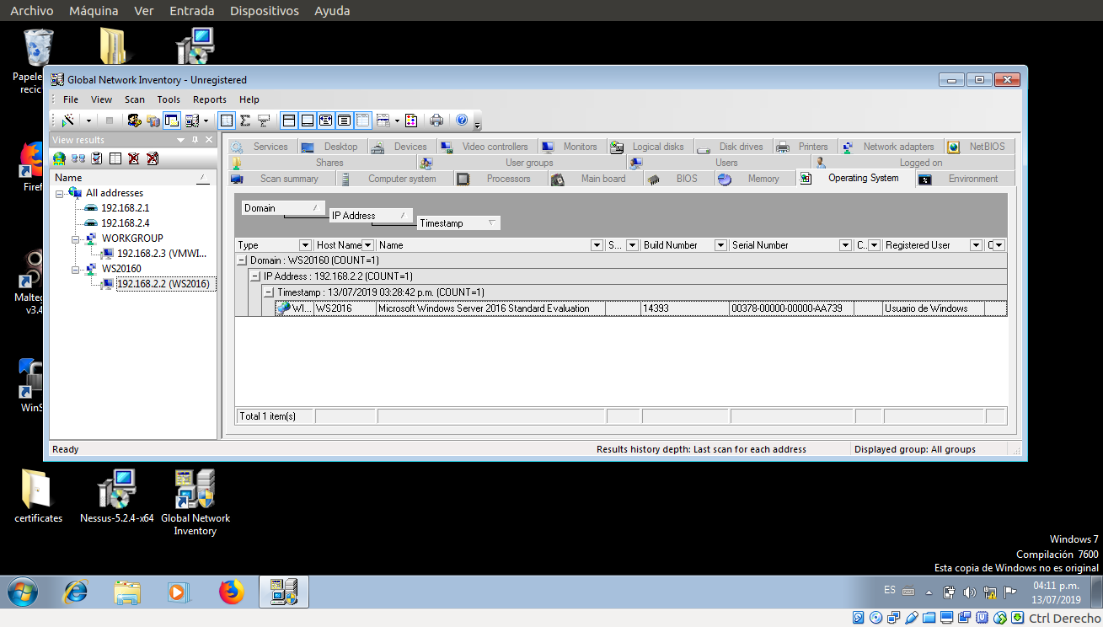

- Pase el mouse sobre la pestaña de detalles de Windows para ver los detalles completos de la máquina.
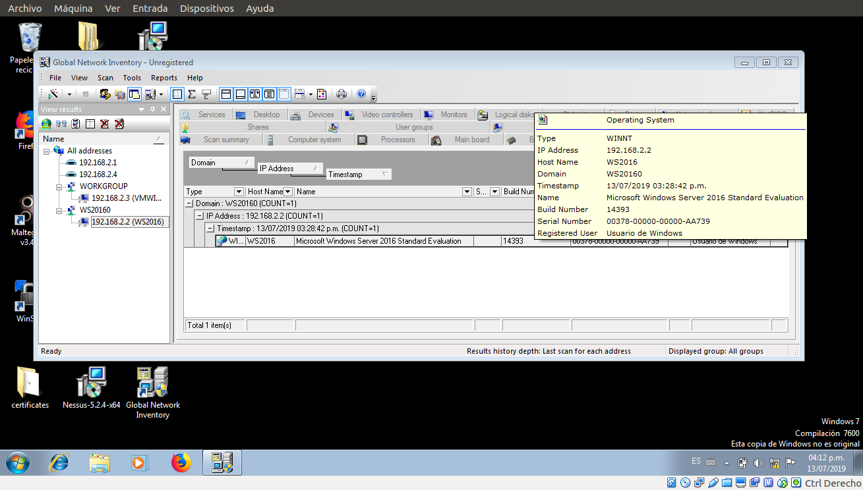
- La sección de BIOS da detalles de la configuración de Bios.
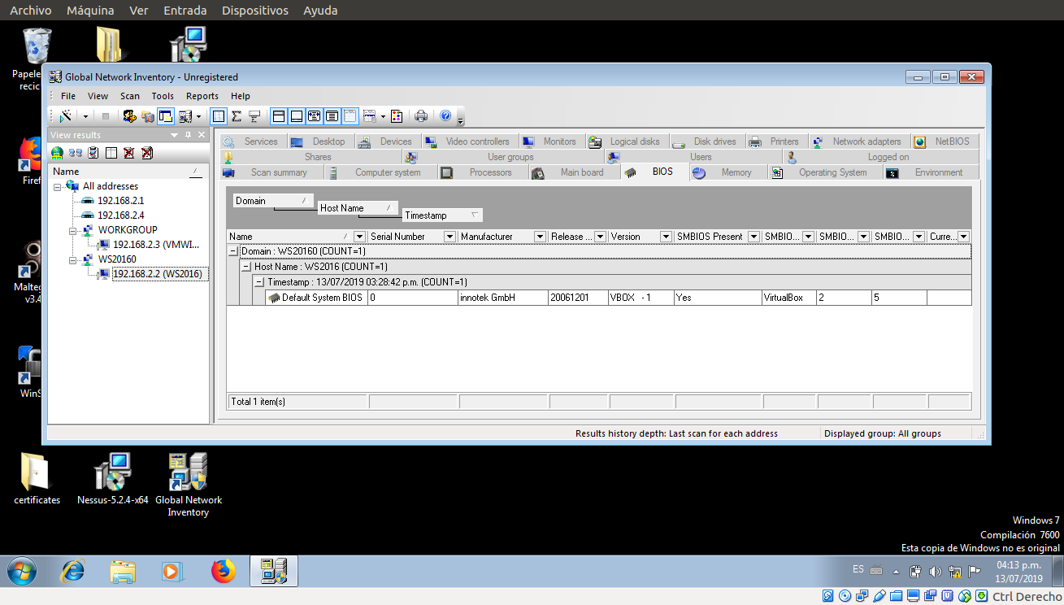
- Desplace el cursor del mouse sobre la pestaña que contiene la información del BIOS que se muestra en la siguiente captura de pantalla.
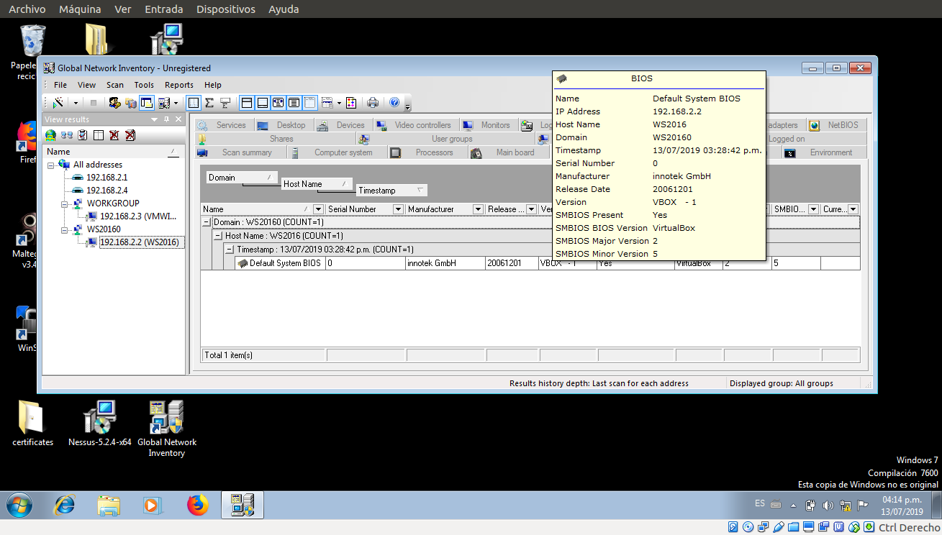
- Bajo NetBiOS, se muestran los detalles completos de las aplicaciones NetBIOS.
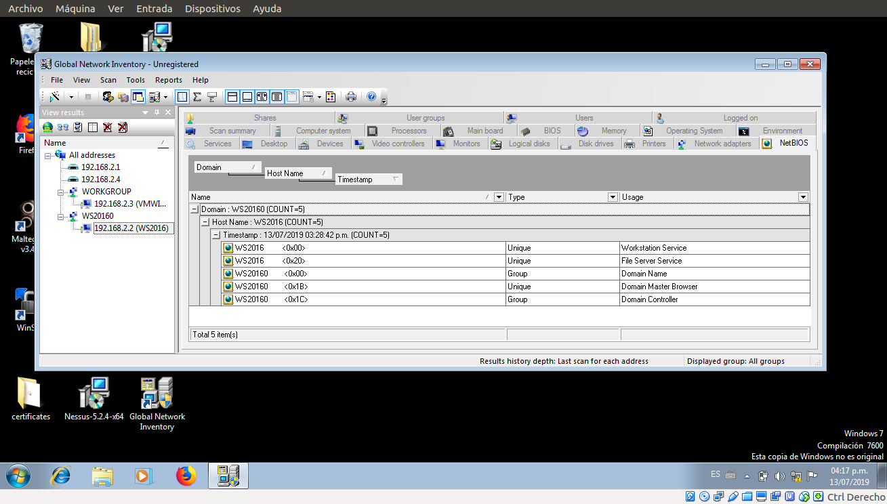
- Haga clic en cada aplicación NetBIOS para ver sus detalles.
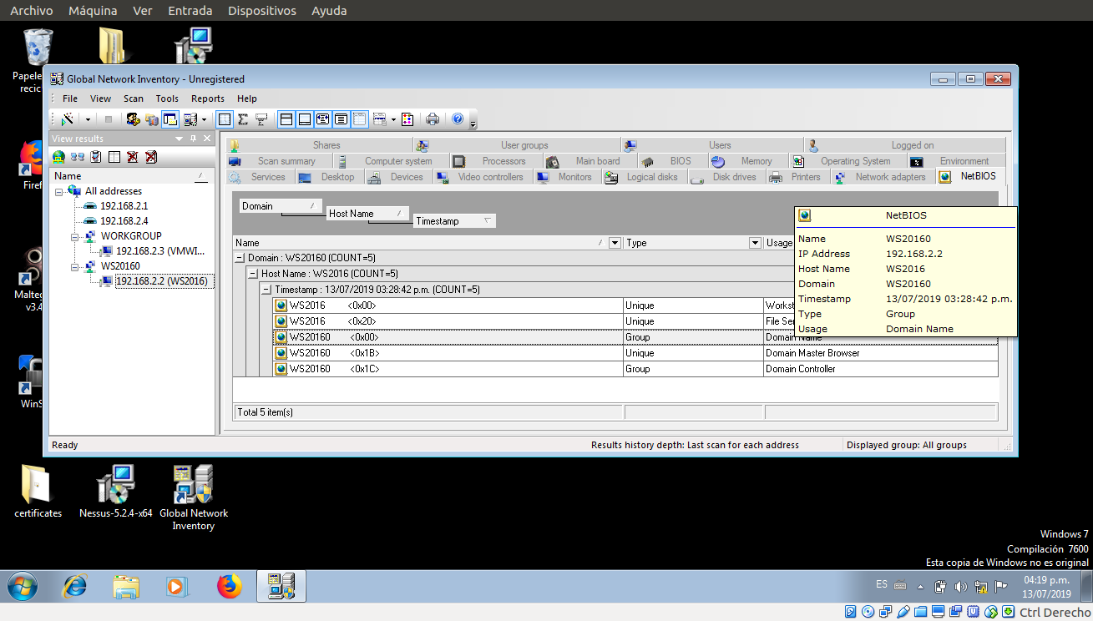
- La pestaña Grupo de usuarios muestra los detalles de la cuenta de usuario por grupo de trabajo.
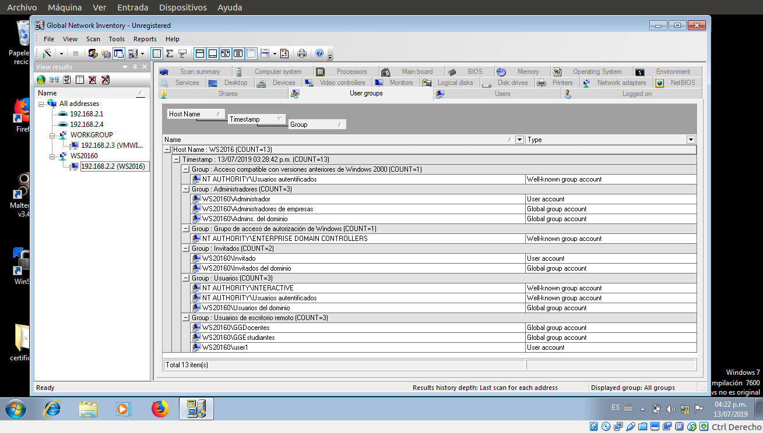

- Desplace el cursor del mouse sobre cada grupo de trabajo para ver su información.
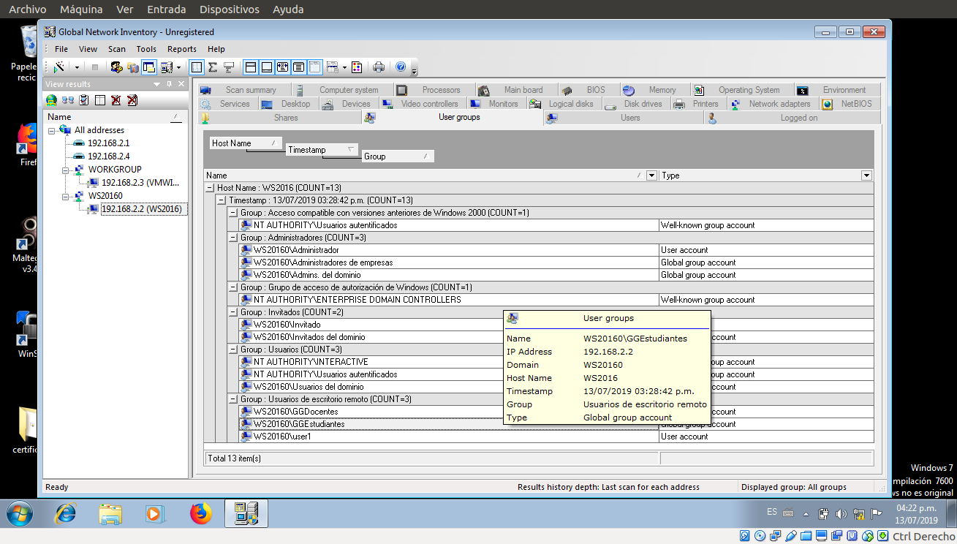
- La pestaña de inicio de sesión muestra información detallada de la máquina iniciada.
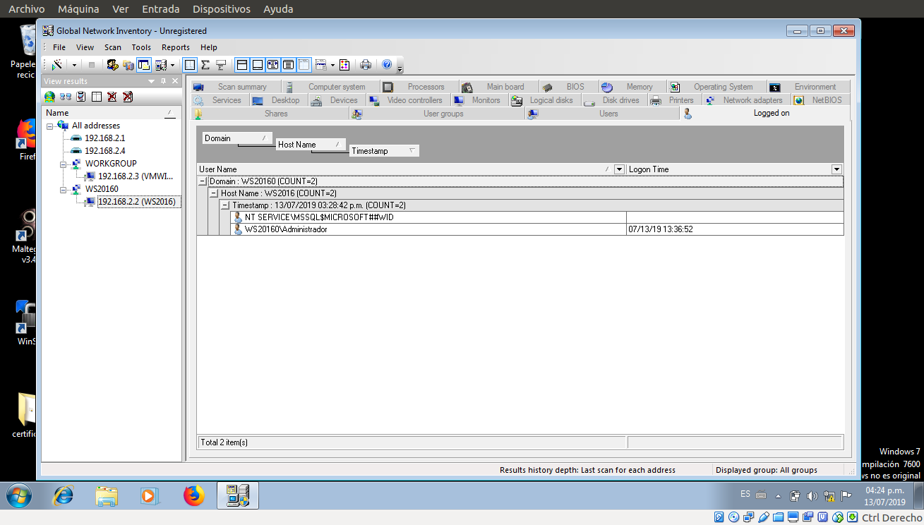
- Desplace el cursor del mouse sobre el nombre de dominio para ver los detalles de inicio de sesión.
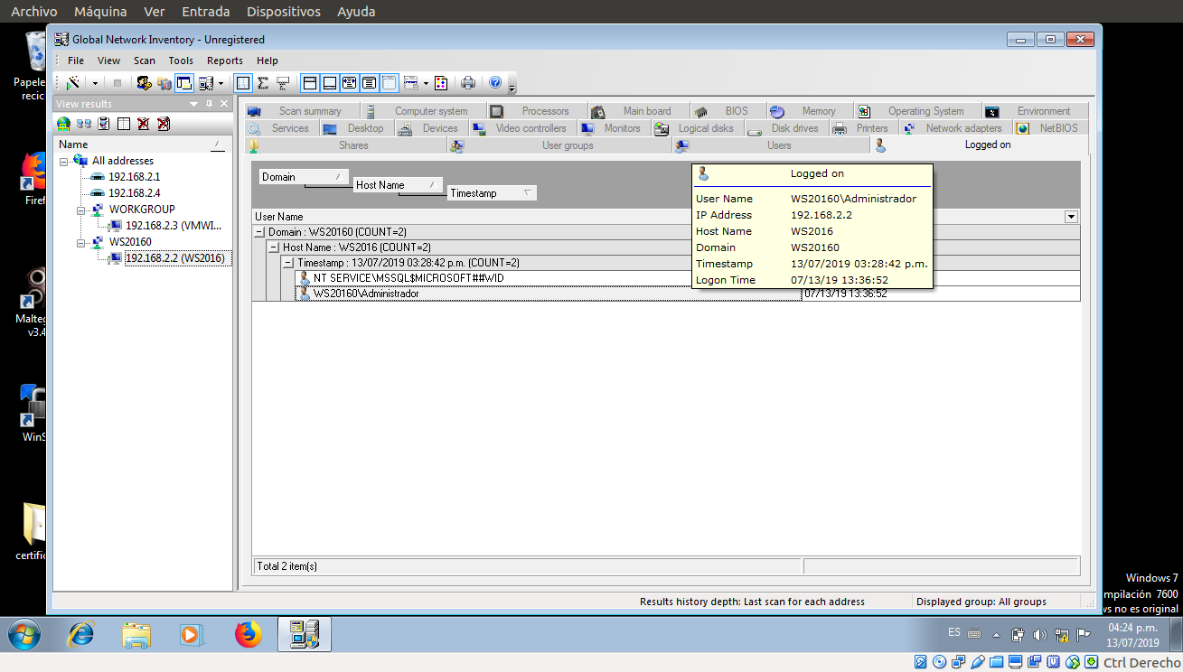
- La sección de servicios proporciona los detalles de los servicios instalados en la máquina.
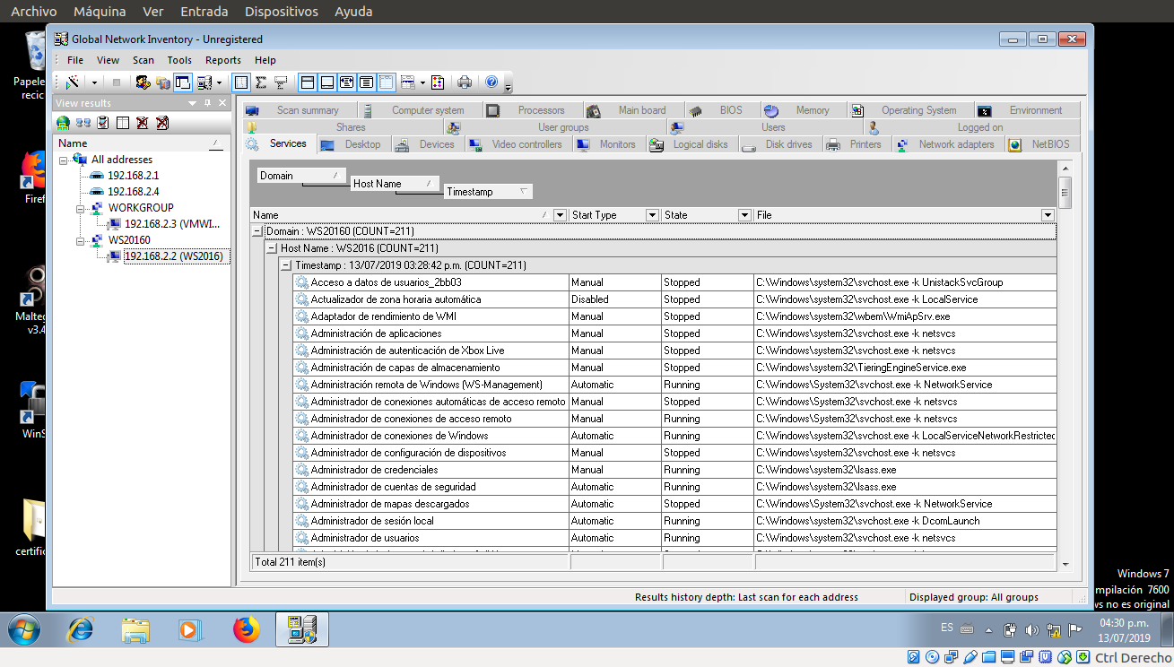
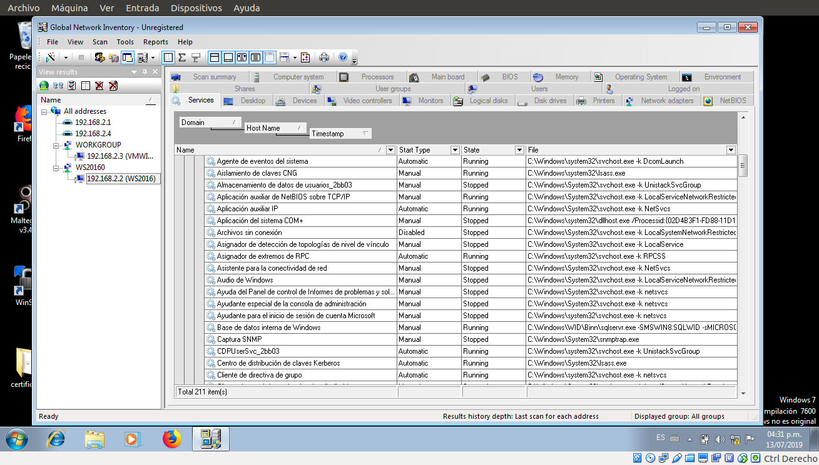
- Mueva el cursor del mouse sobre cualquier servicio para ver sus detalles.
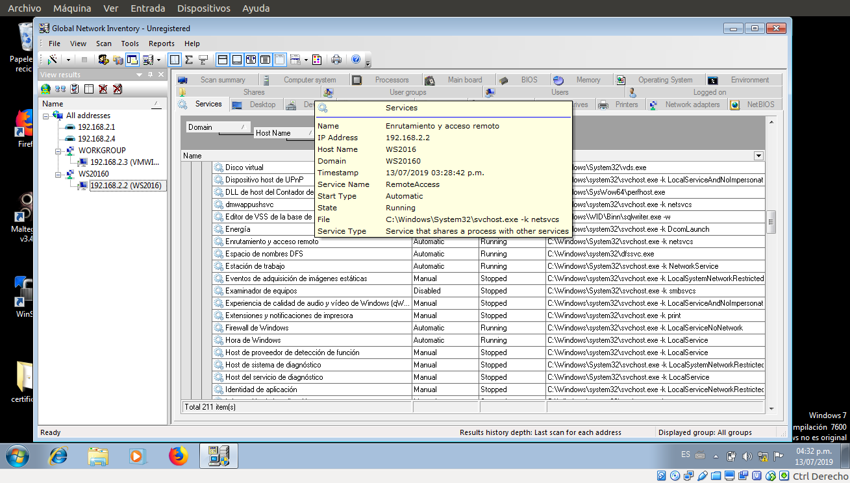
- La sección de software instalado muestra los detalles del software instalado en la máquina virtual.

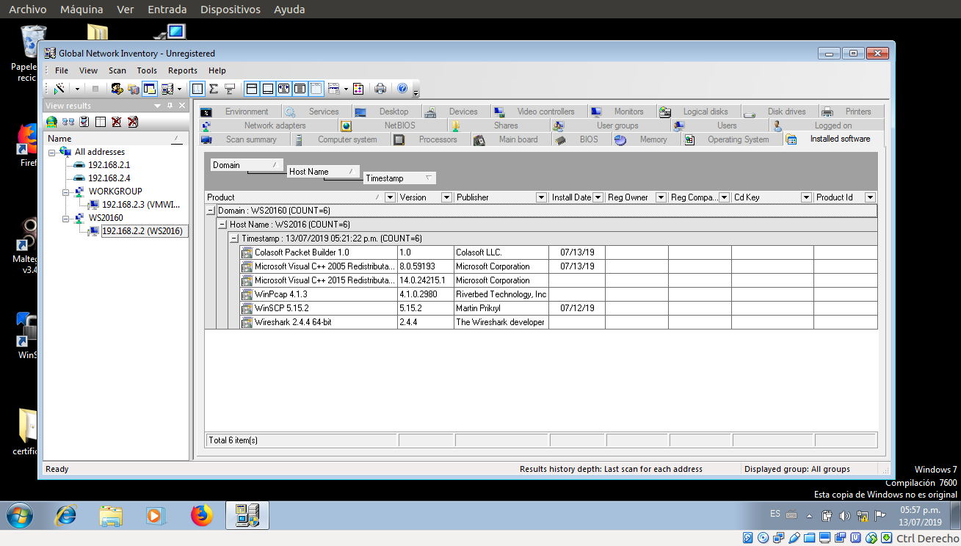
- Coloca el cursor sobre los nombres de software para ver sus detalles.

